|  |
| --- |
| PELSDYRAVLER RASMUS RASMUSSEN  Borrevej 13  6840 Oksbøl |

|  |
| --- |
| Teknik og Miljø  Bytoften 2, 6800 Varde  79947413 |
| 9. maj 2022  **Klaudi Andresen**  Direkte tlf.: 79947413  **Journalnr.: 62.056-22**  **Sagsnr.:** 22-1218 |

Miljøtilladelse af Baunhøjvej 32, 6840 Oksbøl trækkes tilbage

I ansøgningen til miljøtilladelse af Baunhøjvej 32, 6840 Oksbøl fra januar 2022 står følgende:

*Afstandskravene er overholdt, da anlæggets afstand til områderne er større eller lig med ovenstående krav, på nær afstanden til skel nord for stalden. Ansøger ejer selv arealet på den anden side af skel.*

Det er ikke korrekt at alle afstandskrav er overholdt, da der er mindre end 15 m fra stald til privat fællesvej. Miljøtilladelsen er ikke korrekt, da der står i miljøtilladelsen af alle afstandskrav er overholdt.

På den baggrund trækker Varde Kommune miljøtilladelsen af Baunhøjvej 32, 6840 Oksbøl tilbage og vil starte en ny sagsbehandling af Baunhøjvej 32, 6840 Oksbøl.

Derudover er lugtberegning i miljøtilladelsen ikke korrekt.

**Klagevejledning**

Afgørelsen kan påklages til Miljø- og Fødevareklagenævnet i henhold til § 76 i Husdyrbrugloven af de klageberettigede, der fremgår af lovens §§ 84-87.

Hvis du ønsker at klage over afgørelsen skal du gøre det elektronisk og direkte til Miljø og Fødevareklagenævnet via Klageportalen. Du kan få adgang til Klageportalen via <https://kpo.naevneneshus.dk>

Din klage skal være modtaget senest den 6. juni 2022 (4 uger efter offentliggørelse på DMA).

Det er en betingelse for behandling af din klage, at du indbetaler et gebyr.

Vejledning om hvordan du klager og om gebyrordningen kan du finde på <https://kpo.naevneneshus.dk>

Samme sted fremgår det også, at der er visse særlige forhold, som kan begrunde en undtagelse fra kravet om at klage via Klageportalen.

Har du brug for yderligere oplysninger eller hjælp til Klageportalen, kan du kontakte nh@naevneneshus.dk eller tlf. 7240 5600.

Såfremt afgørelsen ønskes indbragt for domstolene, skal søgsmål være anlagt inden 6 måneder fra afgørelsens offentliggørelse samt være i overensstemmelse med § 26 i forvaltningsloven.

**Ny sagsbehandling**

Jeg er blevet opmærksom på at der ligger en afgørelse fra Miljøklagenævnet vedrørende dyrehold tæt på en campingplads. Se vedhæftet. Det betyder at en ny afgørelse skal overholde lugtkrav til byzone til campingpladsen. Jeg vil vurdere, at det er til det rekreative område på figur 1.

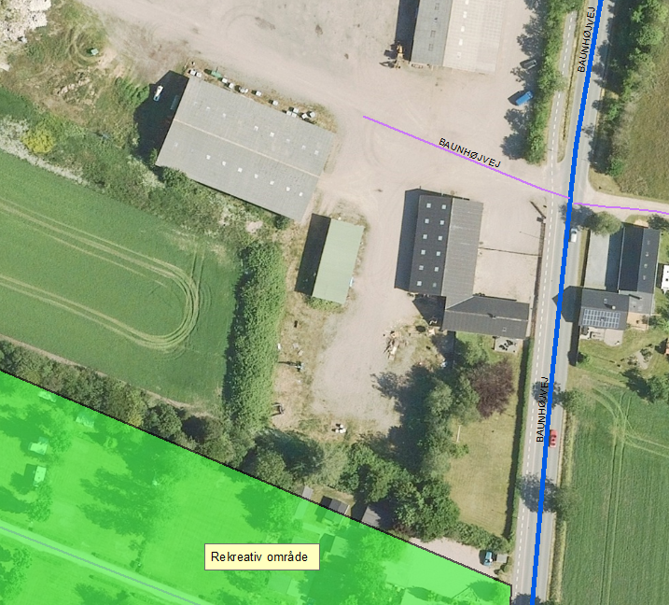

Figur 1. Rekreativ område.

Min kollega Jørgen Enevoldsen har den 18-10-21 gjort opmærksom på, at der var problemer med lugt, hvis der skulle etableres dyrehold på Baunhøjvej 32. Se vedhæftet.

I bedes senest den 16. maj 2022 oplyse om I ønsker at få udarbejdet en ny miljøtilladelse.

|  |  |
| --- | --- |
| Med venlig hilsen |  |
| Miljømedarbejder  Klaudi Andresen  Kopi til konsulent Lisbeth Tønning og Højgård Mink Aps. |  |